ΠΡΟΒΛΗΜΑΤΑ
Πριν ξεκινήσεις θυμήσου ότι αν δυσκολεύεσαι να λύσεις ένα πρόβλημα η ζωγραφική μπορεί να σε βοηθήσει.

Ο παππούς φύτεψε 64 ελιές σε 8 σειρές. Πόσες ελιές έβαλε σε κάθε σειρά;
ΛΥΣΗ:
ΑΠΑΝΤΗΣΗ:__________________________________

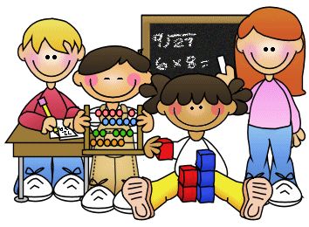
Η βιβλιοθήκη της τάξης μας έχει 5 ράφια που το καθένα έχει 10 βιβλία. Αυτά τα βιβλία μοιράστηκαν σε 10 παιδιά. Πόσα βιβλία πήρε το καθένα;
ΛΥΣΗ: (Βρίσκω πρώτα πόσα είναι όλα τα βιβλία.)

Απάντηση:__________________________________

Συμπληρώνω :
(2Χ7)+ (3Χ3)= (5Χ6)-(2X5)=
(8Χ3)+(6Χ4)= (3Χ7)-(3Χ0)=
(9Χ4)+(6Χ6)= (7Χ7)-(3Χ3)=
(8Χ8)+(5Χ5)= (9Χ9)-(4X5)=
(6Χ8)+(6Χ3)= (7Χ8)-(2Χ8)=
(8X8)+(6X6)= (9Χ7)-(10Χ4)=

